综合课程设计

题目

学院：

专业：

姓名：

学号：

目录
第1章 高分子管材简介﹒﹒﹒﹒﹒﹒﹒﹒﹒﹒﹒﹒﹒﹒﹒﹒﹒﹒1
1.1 高分子管材概述 ﹒﹒﹒﹒﹒﹒﹒﹒﹒﹒﹒﹒﹒﹒﹒﹒﹒﹒﹒1
1.2 高分子管材分类 ﹒﹒﹒﹒﹒﹒﹒﹒﹒﹒﹒﹒﹒﹒﹒﹒﹒﹒﹒5
1.3 高分子管材常用树脂与助剂 ﹒﹒﹒﹒﹒﹒﹒﹒﹒﹒﹒﹒﹒﹒8

第2章 高分子管材加工成型方法简介
2.1 挤出成型
2.2 工艺配方
2.3 成型常见问题及解决方案

第3章 高分子管材结构性能测试方法简介
3.1
3.2

第4章 高分子管材发展前景与展望
4.1
4.2

第1章 高分子管材简介
1.1高分子管材概述
高分子管材....

图示例
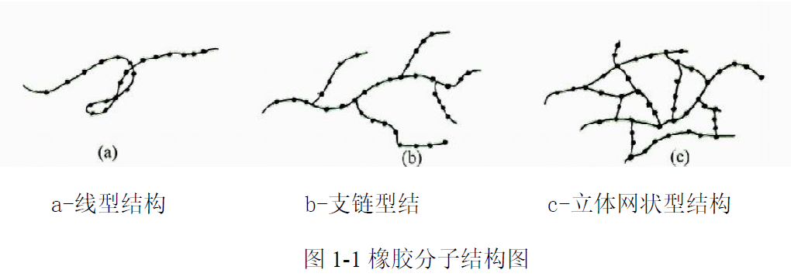

表示例
